07.07.24

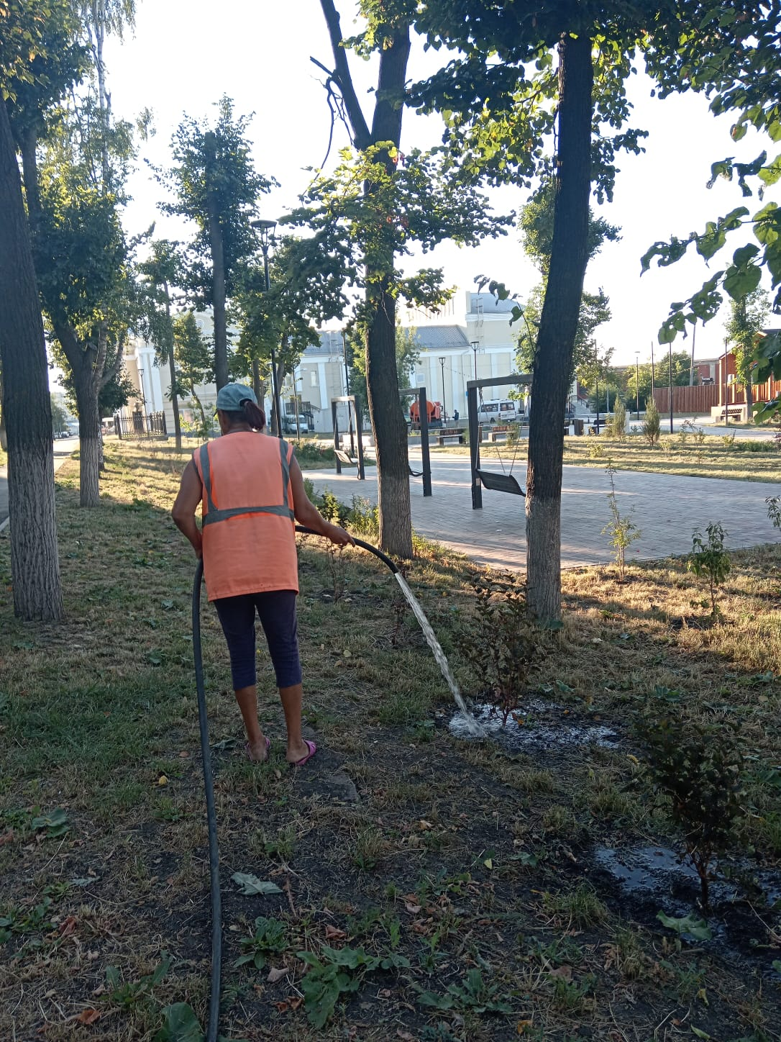

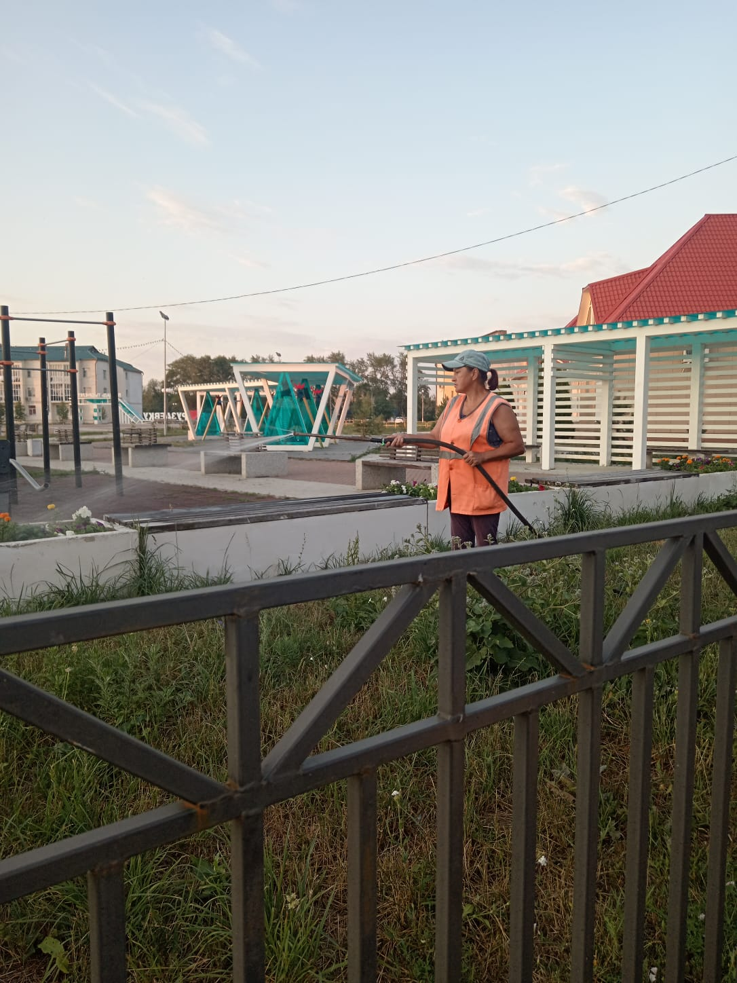

Полив цветов и насаждений

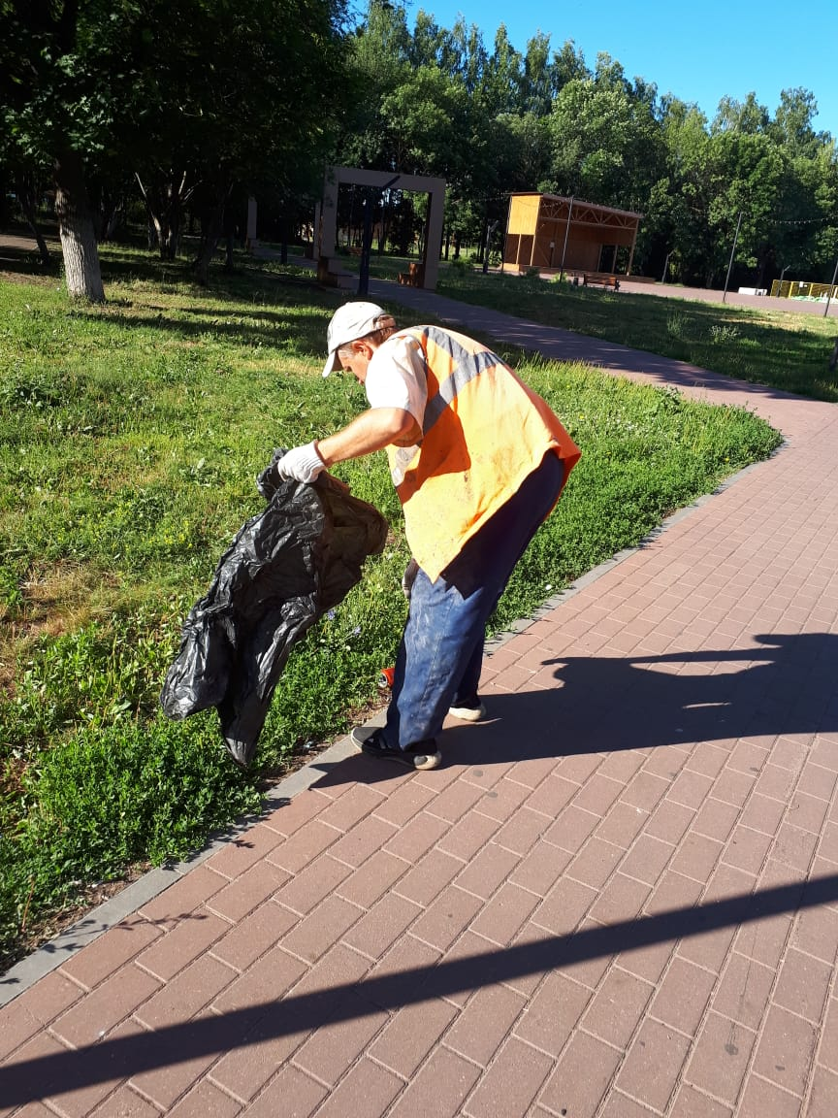

Уборка мусора

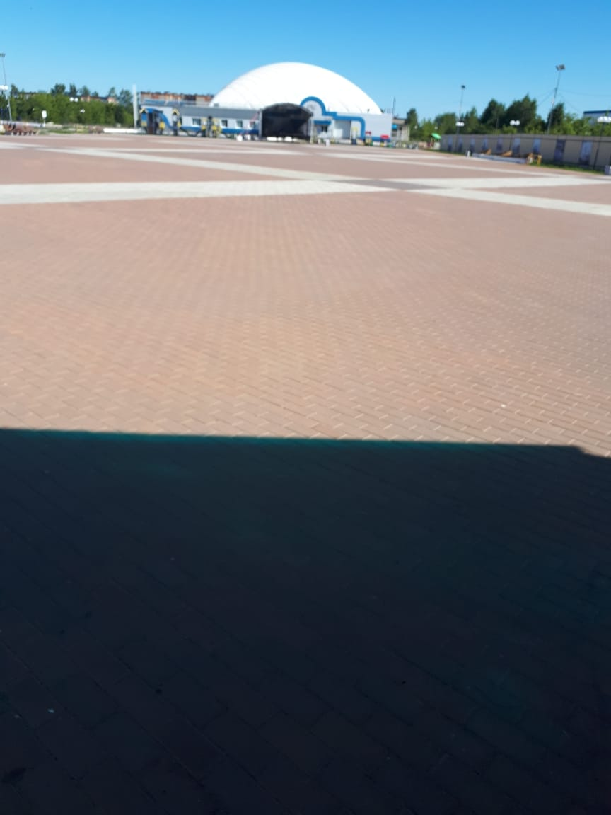

Уборка мусора: Площадь 1000-летия, вечный огонь ул.Маяковского, Старт Парк